**附件：选课操作步骤**

**1、登录选课系统**（使用本人NetID登录学生选课系统<http://uems.sysu.edu.cn/elect/>）。

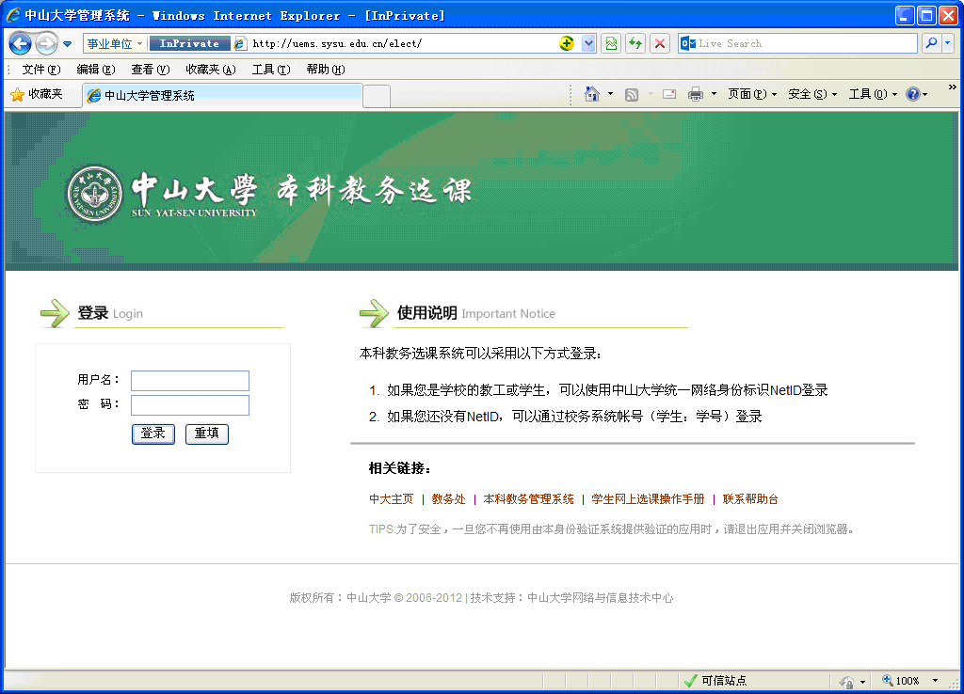

**2、****选课、退课操作**（登录后的首页面显示开放选课的学期、课程类别及选课说明，还可以进入学生个人的“我的选课结果”的查询页面）。

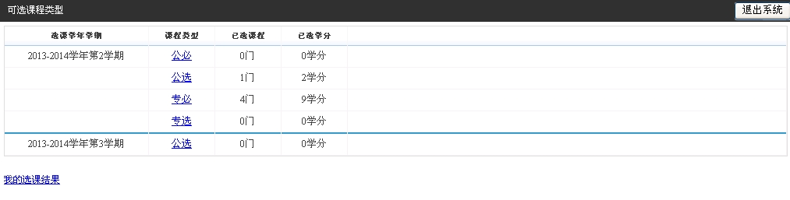

对于全面学分制学生，在登录后的首页，“专必”和“专选”课 合并显示为 “专业课”。另外，如果院系教务老师撤消了某些教学班的开课，而你的帐号在该教学班中，那么在“撤消教学班后重新选课”阶段，该页面将出现“撤消教学班后重选”的链接。

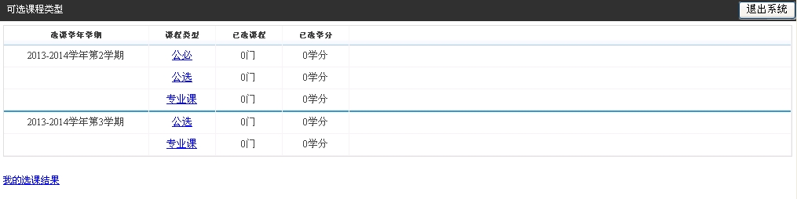

当点击“课程类别”链接后进入具体的选课页面，在新页面的“可选课程”栏中将按照课程所在校园（区）分别显示可选的课程。在上方的“本类别已选课程”栏显示已选择课程信息列表以及门数、总学分等统计数字。

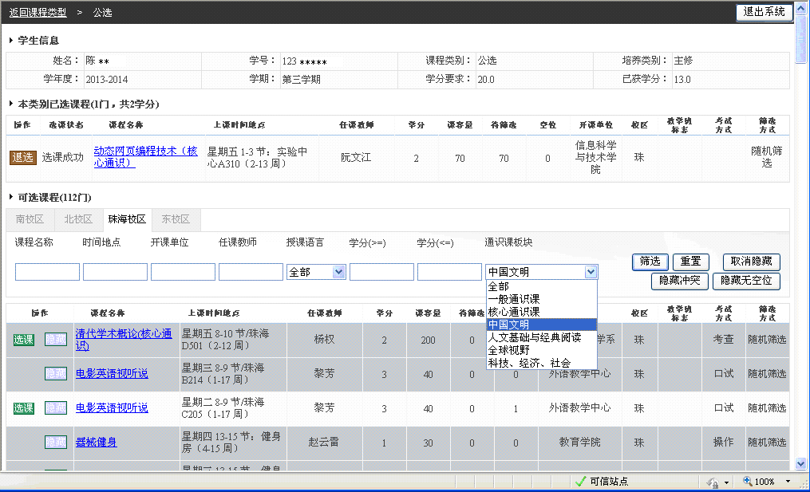

**如果需要选择某一门课程的时候，请点击该课程前面的“选课”按钮，**这时系统会提示您“您是否决定要选择这门课程”。点击确定后，如果通过校验（当在选课时间范围，并且教学班允许选课、系统选课设置允许选课时），而且和已经选择的课程没有任何上课时间冲突的话，该课程将被添加到已选课程列表中。

**如果需要退选某门课，可在“已选课程”栏点击需要退选课程前的“退选”按钮**，若通过校验（当在选课时间范围，并且教学班允许退课、系统选课设置允许退课时），该课程可被成功退选。

在可选课程列表，各校（园）区的课程分成不同标签页进行显示。方便同学选择指定校（园）区的课程。

在可选课程列表，可通过课程名称、上课时间地点、开课单位、授课教师姓名、授课语言、课程学分范围等条件查询筛选出您所关注的课程。

**3、查看我的选课结果**

在选课系统登录后的首页，点击“我的选课结果”，则进入个人选课结果页面。这里将列出了本人所选的课程，可根据学年度学期查询各学期所选的课程。选课状态中的“选课成功”代表筛选通过，已经选上课程，“待筛选”表示选了该门课程，但需要经过筛选才能确认是否选上。

